Администрация г. Улан-Удэ

МУ «Комитет по образованию Администрации г. Улан-Удэ» МУНИЦИПАЛЬНОЕ БЮДЖЕТНОЕ ДОШКОЛЬНОЕ ОБРАЗОВАТЕЛЬНОЕУЧРЕЖДЕНИЕ ДЕТСКИЙ САД № 84 «СНЕГУРОЧКА» КОМБИНИРОВАННОГО ВИДА Г. УЛАН-УДЭ 1 корпус: 670047, г. Улан-Удэ, ул. Орловская, 35-а, телефон 8(3012)23-18-58, 8(3012)23-15-81 2 корпус: 670011 г. Улан-Удэ, МКР 142, здание 5 телефон: 8(3012)37-84-45, 8(3012)37-84-05 ОГРН 10203000978972, ИНН 0323099702, КПП 032301001 БИК 048142001 ОКАТО 81401368000 электронный адрес: [det-sad84@mail.ru](mailto:det-sad84@mail.ru)

Краткосрочный проект «Синичкин день»

Воспитатели: Казимирская И.А.

Брылёва И.Ю**.**

г. Улан-Удэ

2022г.

Тип **проекта**: информационно-ориентированный.

Вид **проекта**: краткосрочный, семейный, **групповой**.

Участники **проекта**: дети средней **группы**, воспитатели, родители.

Актуальность **проекта**:

С наступлением поздней осени птицам не только холодно, но и голодно. Доступной пищи становится значительно меньше, но потребность в ней возрастает. Иногда естественный корм становится практически недоступным, поэтому многие птицы не могут пережить зиму и погибают. Задача взрослых - воспитывать интерес у детей к друзьям нашим меньшим – птицам, пополнить багаж знаний о птицах, о среде их обитания.

Цель **проекта**: Развитие у дошкольников нравственных чувств через экологическое воспитание с выходом в продуктивную деятельность. Создание оптимальных условий для реализации **проекта**.

Задачи **проекта**:

Формировать у детей представление о жизни и особенностях строения и поведения птички **синички**(сильные лапки с острыми коготкам, крепкий клюв, густое и пушистое оперение и т. д.)

Закреплять знания детей зимующих птиц. Игра *«Найди пару»*.

Воспитывать заботливое отношение к птицам, желание помогать им в трудные минуты.

Ожидаемые результаты реализации **проекта**:

- Заинтересовать детей совместно с родителями в заботе о птицах, желание помогать им в осенне-зимний период

- Совместная деятельность будет способствовать укреплению детско-родительских отношений.

Этапы **проекта** :

1. Подготовительный этап.

- Создание положительной мотивации у воспитанников и их родителей.

- Определение темы **проекта**, задач.

- Сбор информации по данной теме.

- Создание необходимых условий для реализации **проекта**.

2. Основной этап. Реализация **проекта**.

Выполнение **проекта** проводилось в четырех направлениях:

- работа воспитателя с детьми;

- самостоятельная деятельность детей;

- совместная деятельность родителей и детей.

-совместная деятельность воспитателя и детей

Пути реализации **проекта**

Дни недели: Работа воспитателя с детьми:

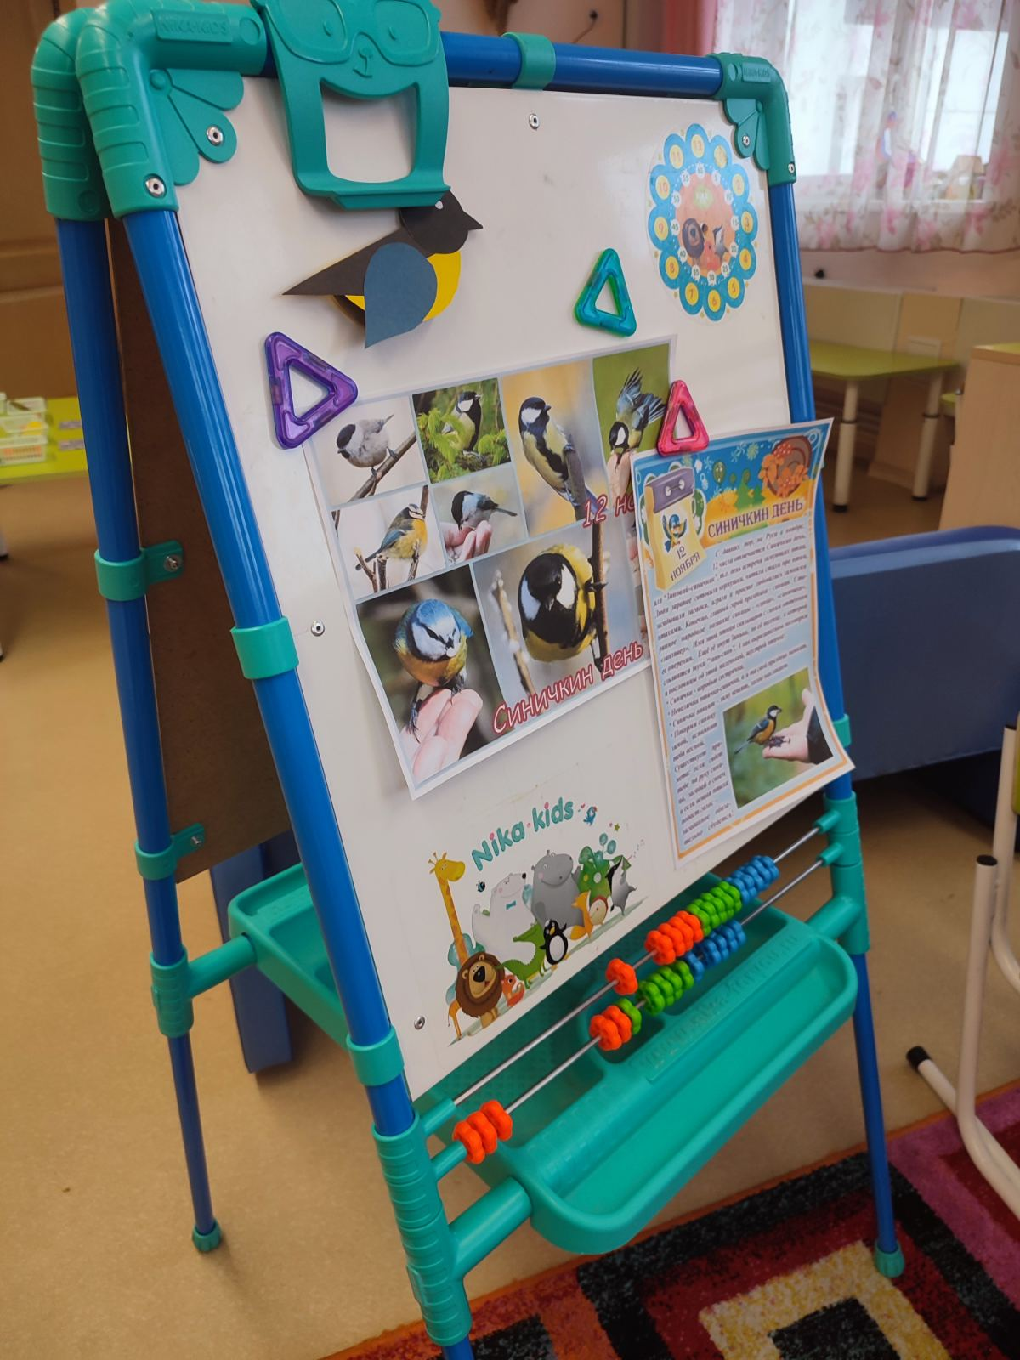

Работа с родителями. Папка передвижка, птицы зимой.

Понедельник

Беседы:

*«Кто такие зимующие птицы»*

*«Как живут наши пернатые друзья зимой»*

*«Какую пользу приносят птицы»*

*«Покормите птиц зимой»*

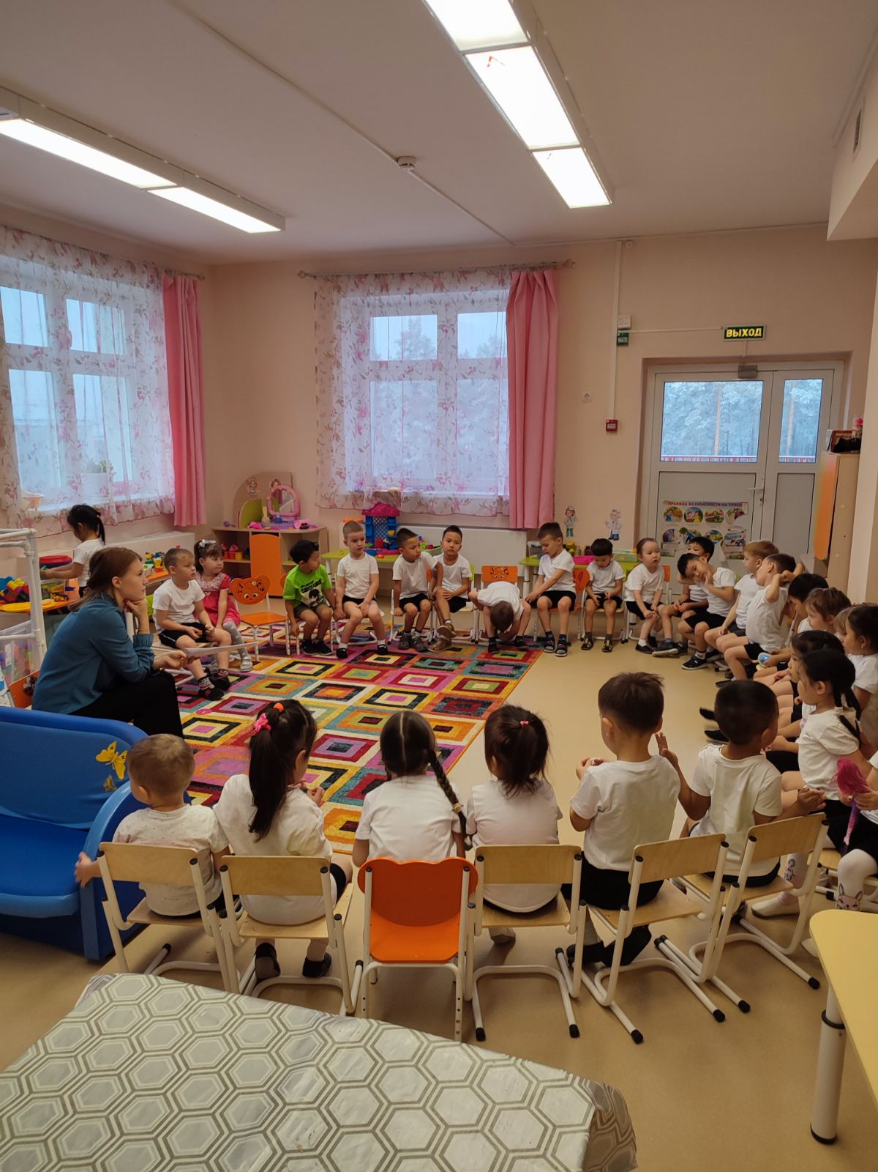

Рассматривание картин из серии *«Зимующие птицы»* Чтение о птицах

Вторник Чтение художественных произведений:

• *«Где обедал воробей»* С. Маршак • *«Воробей»* В. Звягиной;

• *«Зимние гости»* Ю. Никонова *«Берегите птиц»* Т. Евдошенко;

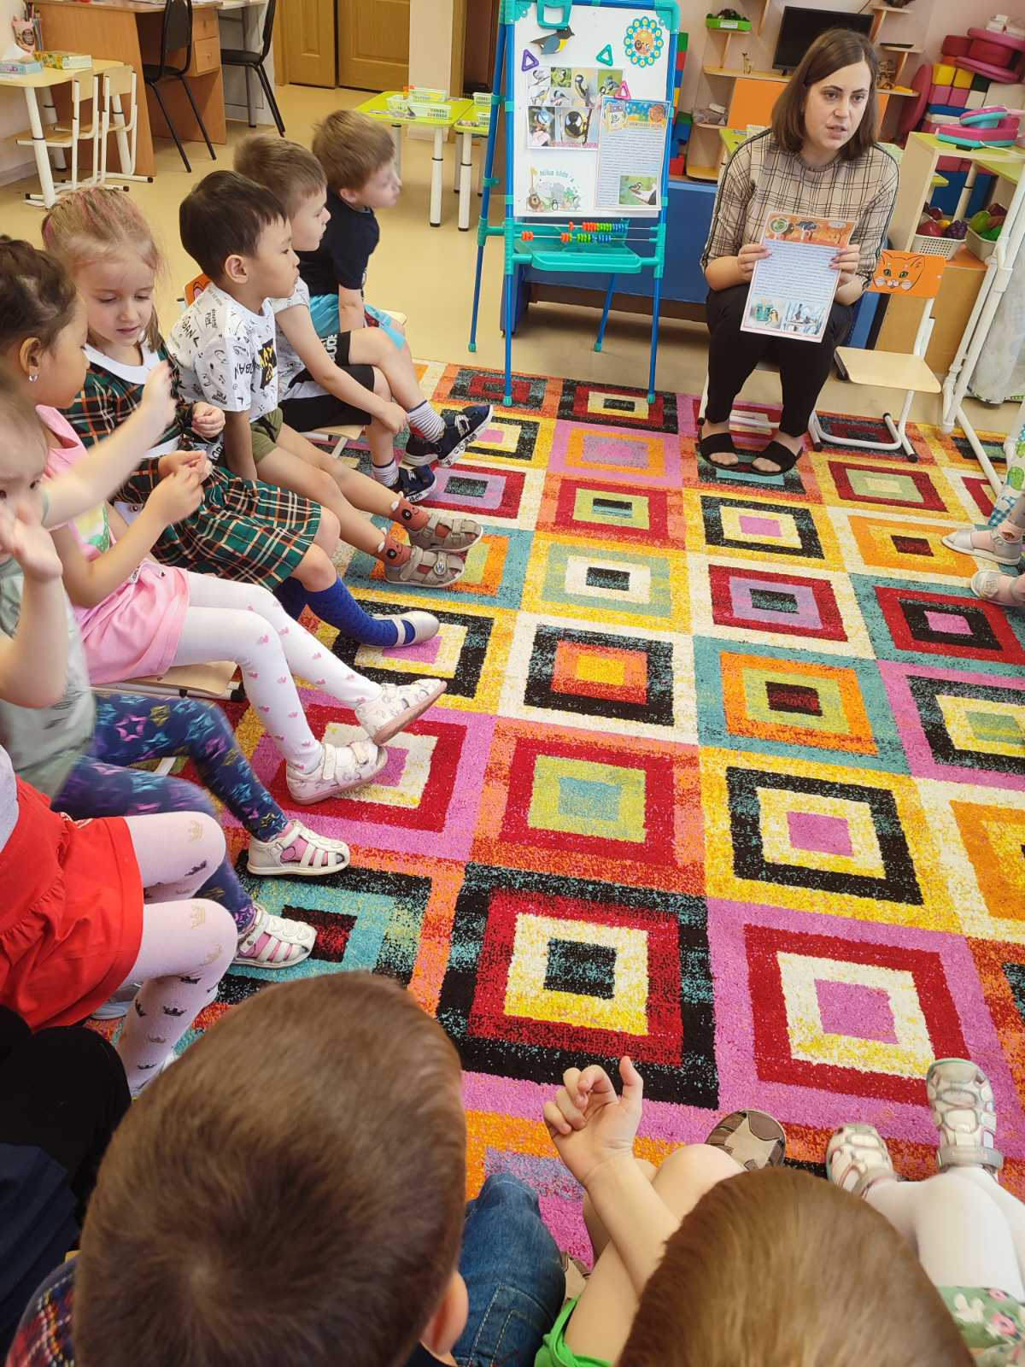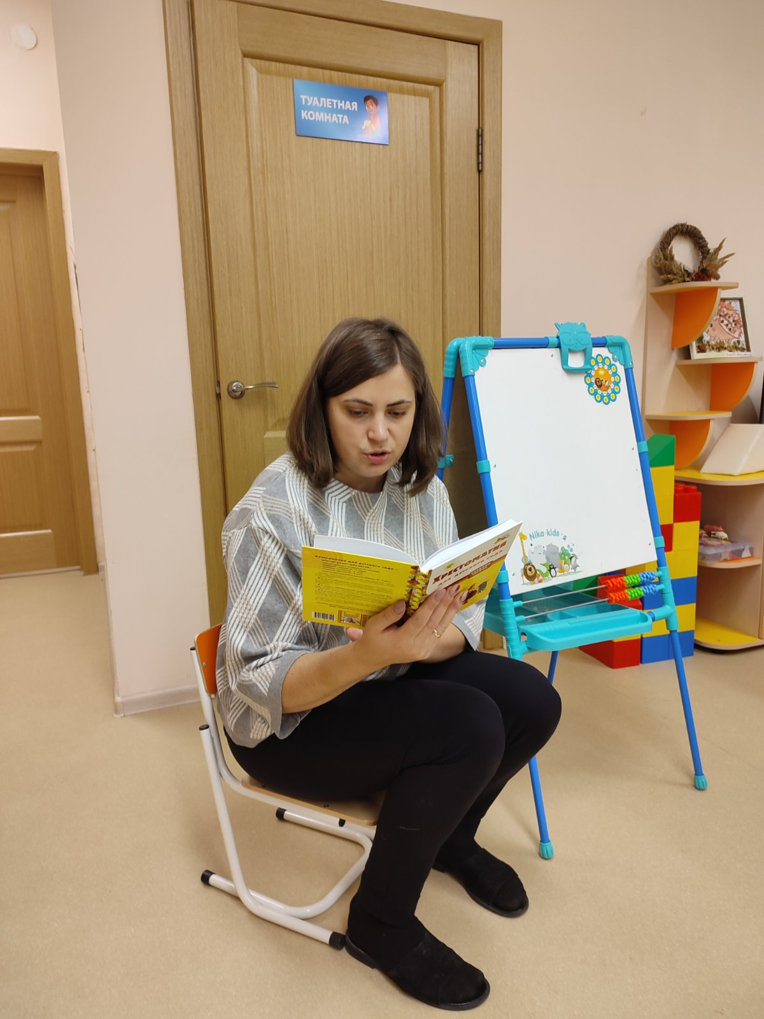

Среда Дидактические игры:

1.*«Голоса птиц»*

2.*«Посади птичек на свой скворечник»*

3.*«Разрезные картинки. Птицы »*

4.*«Каких птиц зимой у кормушки не увидишь»*

5.*«Каких птиц много на дереве»*

5.*«Найди пару»* т.п

Изготовление пособия для дыхательной гимнастики. «Птички в скворечнике»

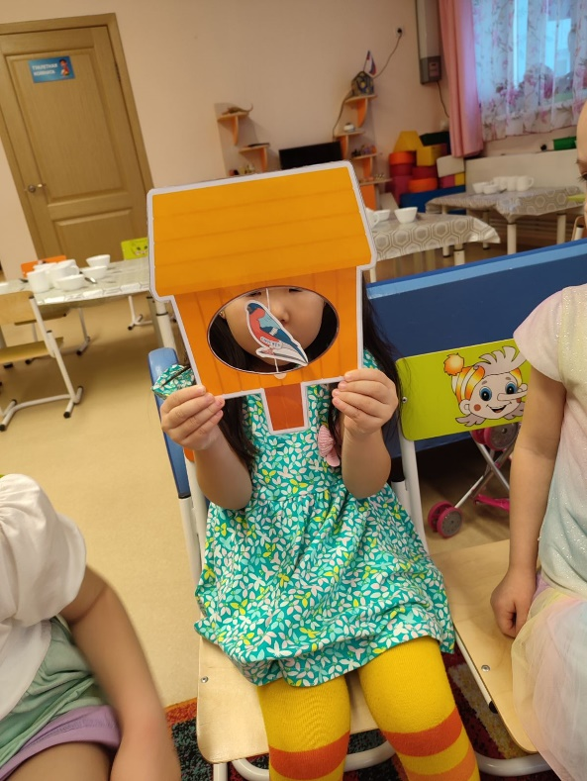

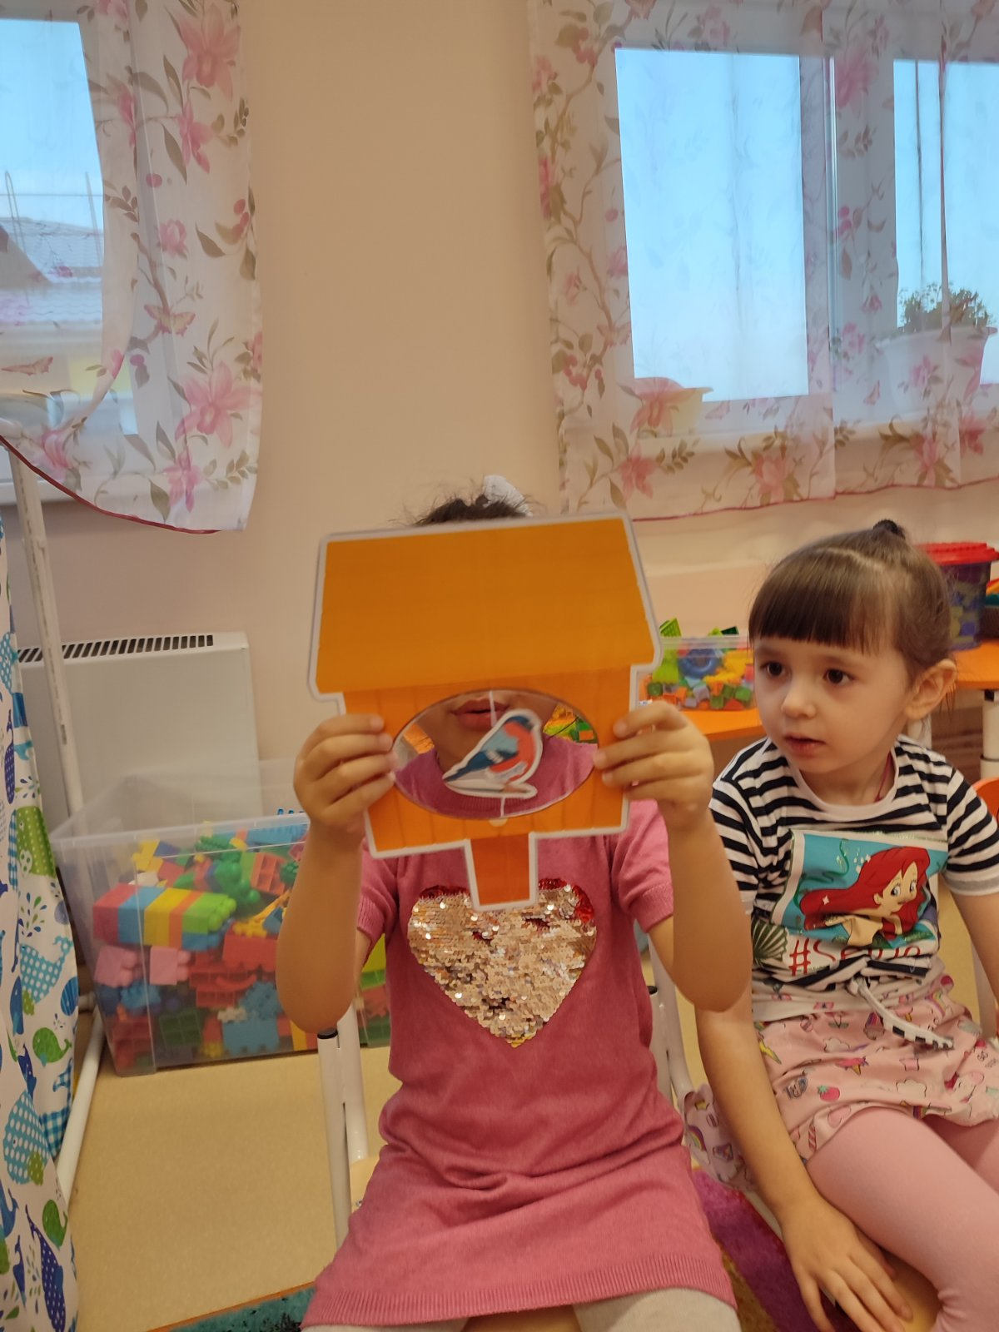

Проведение физ. минуток.

Скачет шустрая синичка

Ей на месте не сидится,

Прыг –скок, прыг-скок,

Завертелась, как волчок.

Вот присела на минутку,

Почесала носом грудку.

И с дорожки на плетень. Тень-тень

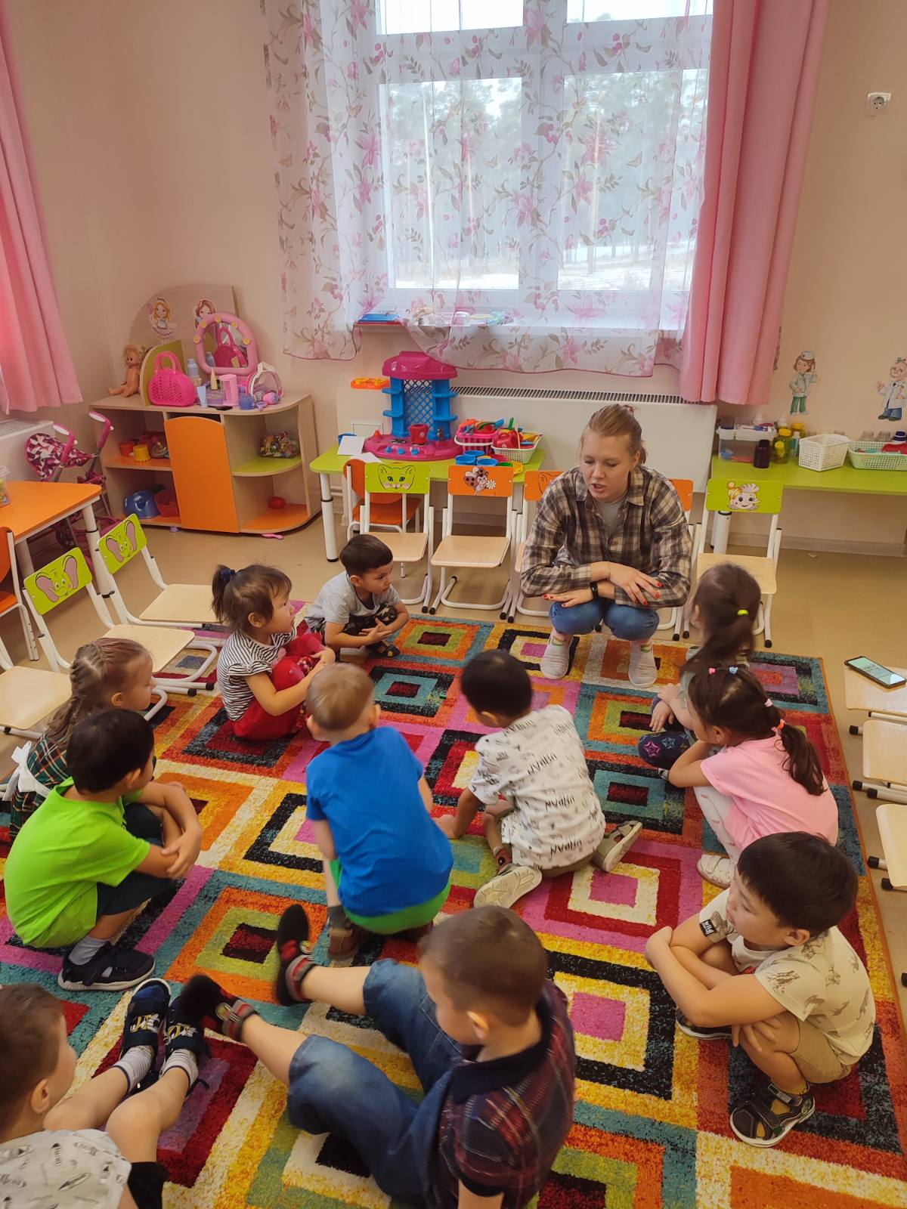

1 Экскурсия по территории детского сада.

2. Наблюдение на прогулке *«Наблюдение за птицами»*

Создание птичьего дневника

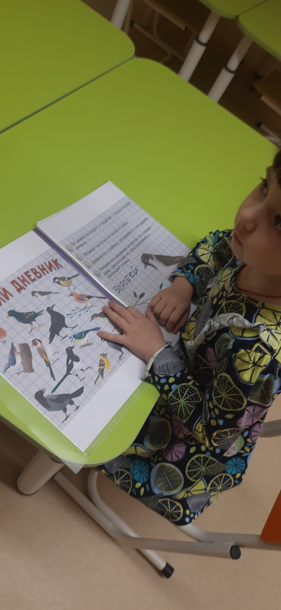

Четверг 2. Самостоятельная деятельность детей:

Рассматривание сюжетных картин о птицах.

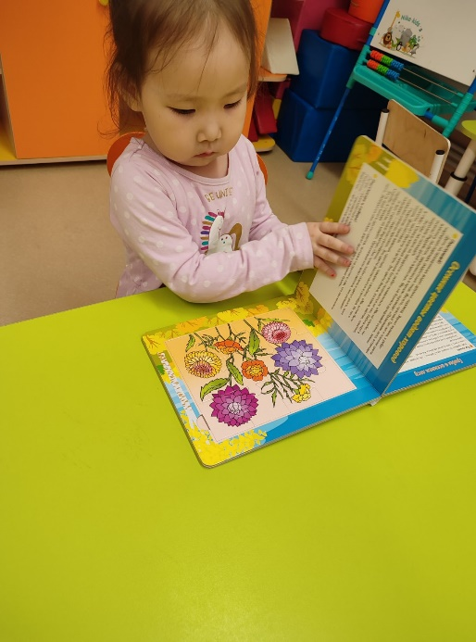

*«Покормите птиц»*

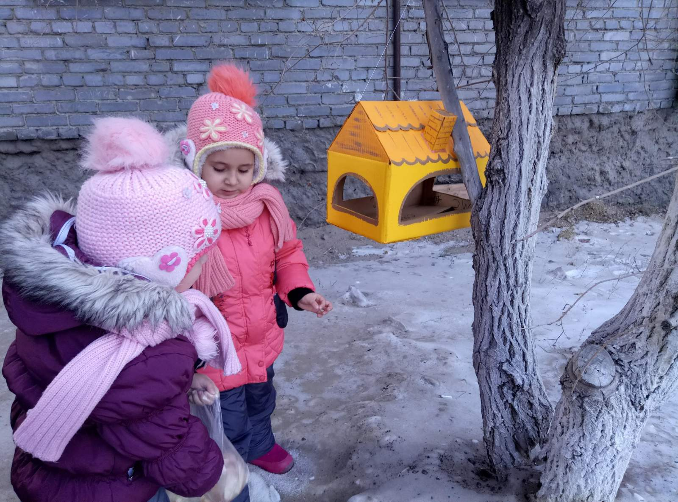

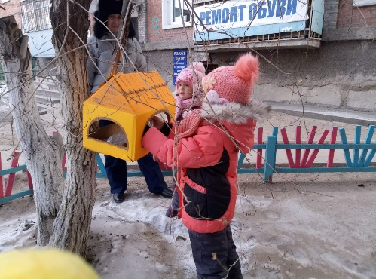

Пятница Художественно – продуктивная деятельность:

•Аппликация *«Птички прилетели на дерево»*;

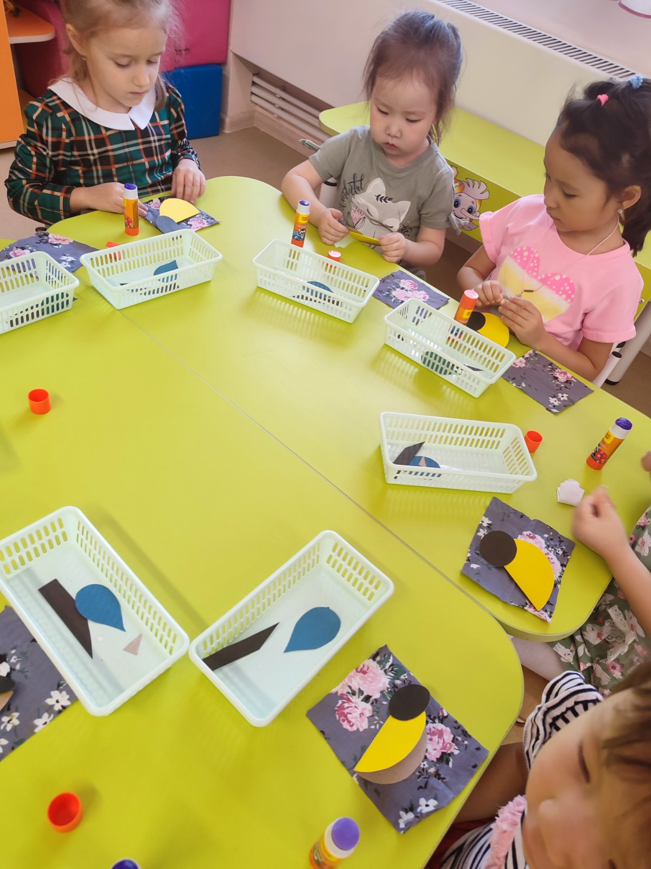

Рисунки на тему *«Синички»*

В результате проведенной работы дети получили много новой информации о птицах, которые зимуют рядом с нами, узнали о жизни птиц, их различиях, повадках, об особенностях обитания в зимний период. Но главный результат **проекта** - это усвоение детьми того, что наши пернатые друзья не смогут перезимовать, если мы не будем им помогать.